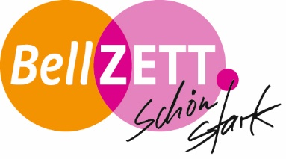 Willkommen!

Tag der offenen Tür

am Sonntag, 22. Januar 2023, 11.00-16.00 Uhr
Es erwartet euch ein buntes, vielseitiges Programm!
Macht mit bei Schnupperkursen aus unserem Kursprogramm:

Erster Trainingsraum
 | Angebot und Referentin
11:00 – 11:45 h | Yoga – Sanfte Mittelstufe mit Sabina Schommers
12:00 – 12:45 h | WenDo Mädchen mit Mira Tkacz
13:00 – 13:45 h | Präsentation des Aktion Mensch-Projektes „Durchatmen und Kraft schöpfen – Selbst- stärkende Kurse für ukrainische Mädchen und Frauen“ mit Jessica Korte, Katja Kolodzig, Katja Schierbaum
14:00 – 14:45 h | Pilates mit Christina Scholz
15:00 – 15:45 h | #WirSindHier – Mädchen behaupten sich digital  mit Jessica Korte

Zweiter Trainingsraum
 | Angebot und Referentin
11:00 – 11:45 h | Singen Summen Atmen mit Susanne Weiß
12:00 – 12:45 h | Feldenkrais mit Christine Ruis
13:00 – 13:45 h | Yonga® mit Karen Schmidt
14:00 – 14:45 h | Traumasensibles WenDo mit Tina Blumberg
15:00 – 15:45 h | Stressbewältigung durch Achtsamkeit (MBSR)  mit Karin Krudup

Unser BellZett Café hat für Euch von 11.00 – 16.00 Uhr geöffnet und lädt zum Klönschnack ein!
Wir freuen uns auf euch!

